下载VPN
网页打开：https://101.251.208.190:30443
下载客户端 安装
用户名callcenter 密码Yxkj@300231
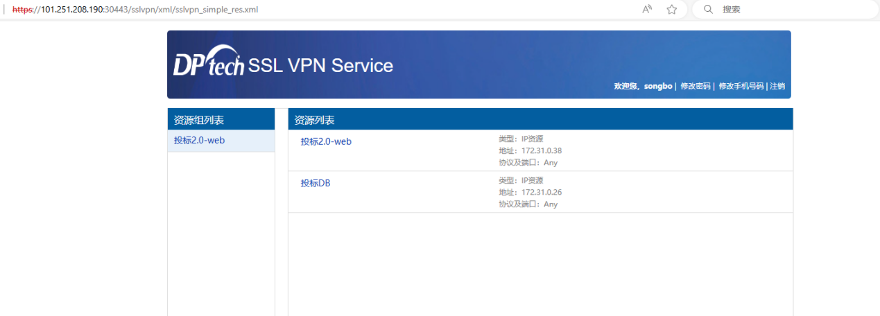
出现此页面，就可以工具连接服务器了（SSH,RDP等） 资源列表会列出你被授权访问的服务器地址
内网地址172.31.0.22 公网地址101.251.208.178 用户名root 密码Yxkj@300231
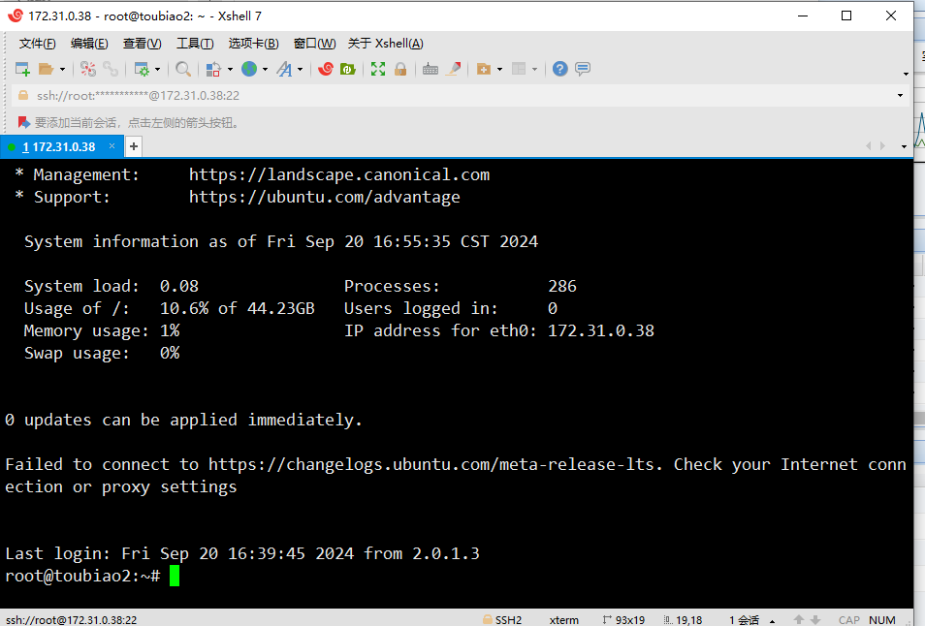

数据库
输入数据库用户名密码 数据库地址172.31.0.100 用户名pangyi 密码pangyi@123
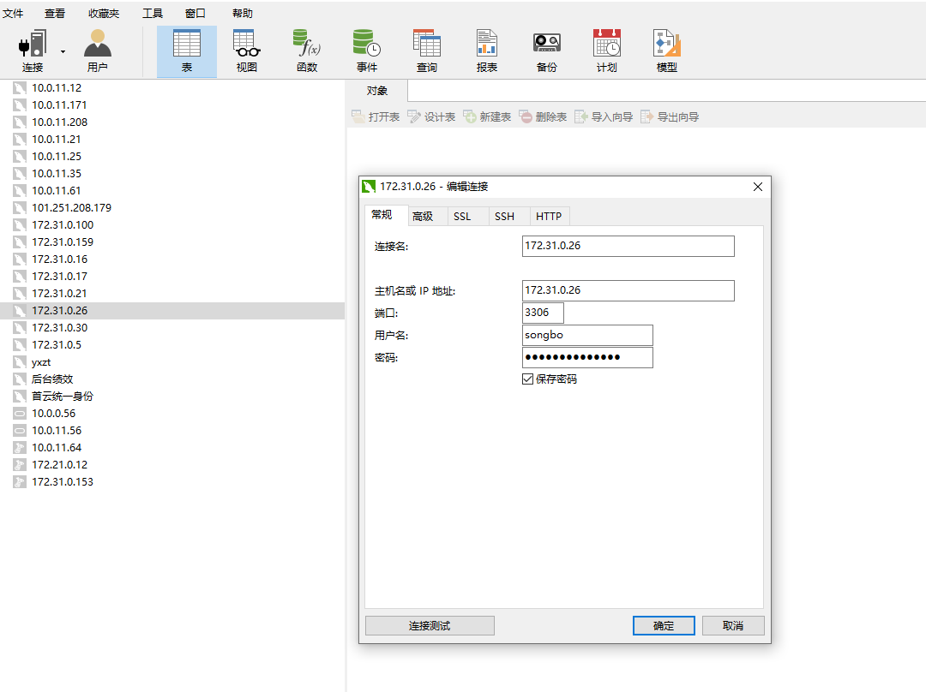
首云数据库需要额外在管理工具设置ssh通道，ssh输入你被授权的服务器的用户名密码
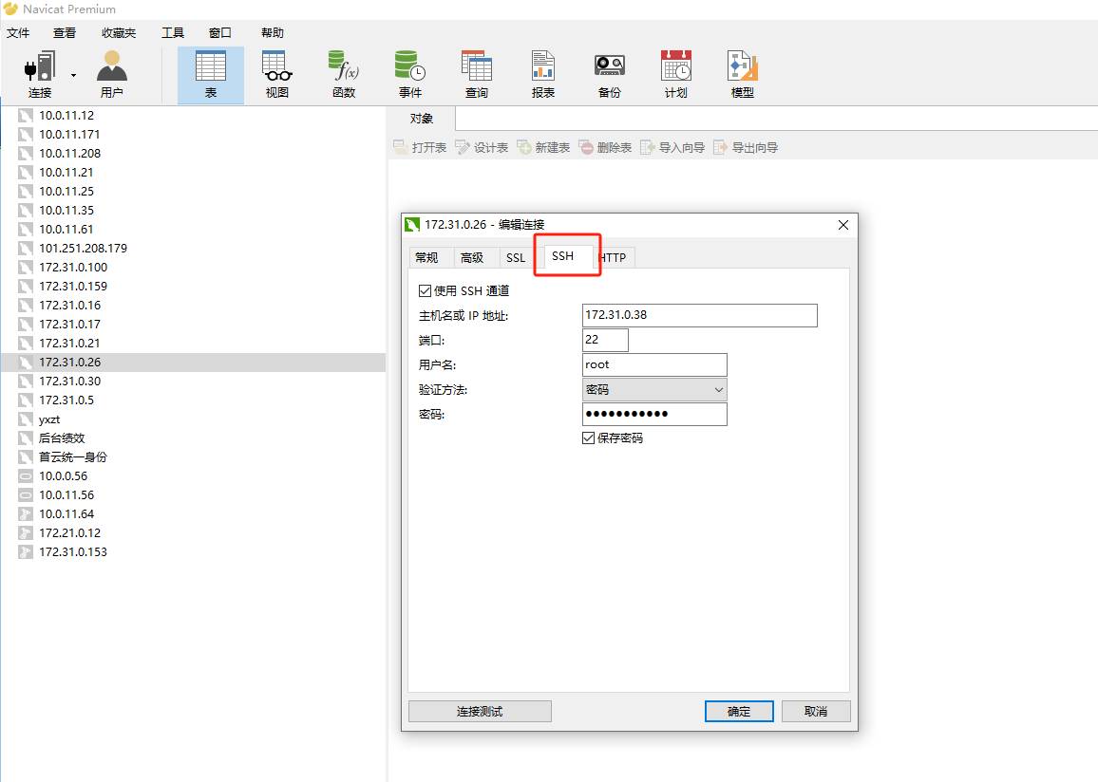
如果有报错可以升级下工具 因为首云服务器的ssh服务版本高
对象存储
https://oss-high-qy01.cdsgss.com/callcenter
AK： 8a2fffc0183911f1822a6ef59deecbbd
SK： d5fc1f9a67f83e3bb9cef3ad3fc2c151

